摘 要：分析装载机的故障知识的特点，就装载机的故障知识表示问题进行了讨论，提出采用产生式的规则形式来表达知识。将规则分成一级规则和二级规则，讨论了对两类规则的获取。特别针对二级规则，提出了采用基于粗糙集理论的知识获取，可形成包含多个约简信息的可容错的二级混合规则库，用作后续故障诊断的知识库。给出了整个故障诊断的流程。
关键词：故障诊断；知识获取；推理；装载机 
1 装载机故障知识总结
1.1 故障知识的特点
一般来讲装载机诊断系统的知识主要来源于维修领域专家对装载机结构、功能的分析研究,故障机理的分析和故障特征的提取。对于不同的维修人员，往往根据自己以往的诊断经验而形成不同的认识和诊断的先后步骤，因此装载机故障诊断的经验知识具有如下特点：载机故障诊断知识是维修专家经过长期的维修实践之后的经验总结，知识之间具有很强的耦合关系，不能形成很好的体系。由于对这种知识常常缺乏本质性的认识，在很多情况下即使专家本人也难以清楚地表达出来.经验知识往往采用自然语言描述，无法精确量化和进行有效的计算.信息参数的获得受检验手段的限制，一部分的信息需要通过人的感观器官来获得（称之为故障现象），因而具有很强的主观性，不同的人可能做出不同的判断.工况运行条件变化导致症状的变化，使诊断知识具有一定的动态特性,多种隐含故障的症状交叉、相互干扰，呈现多个特征。
1.2 故障知识的表示
由于对于不同的诊断领域，在智能诊断问题的描述、诊断信息的类型与获取等诸方面的不同因素，往往导致对于一个领域、一类设备非常有效的知识表示方法，对于另一个领域、另一类设备则可能完全不适用。选择一种适当的知识表示方法往往能够使整个诊断系统的知识更为清楚、更有条理、易于维护，更能准确地模拟人类专家实际故障诊断的思维和方法，从而使推理机能更简洁、快速的方法得出问题的解。
1.2.1 装载机知识的分类
从知识的作用范围来划分，知识可分为：常识性知识和领域性知识。常识性知识是通用性的知识，即问题领域的事实、定理、方法和操作等常识性知识及原理性知识；领域性知识是专家在长期的领域研究和处理领域问题的过程中，实践经验的概括和总结，它来源于专家的实践又指导着专家的实践，是专业性知识。
从知识的作用及表示来划分，知识可分为：描述性知识、过程性知识、控制性知识。描述性知识用于描述领域内的有关概念、事实、事物的属性等。例如装载机的部位知识、传感器知识、标准值知识、故障对策知识、诊断原因（结果）知识等；过程性知识主要是表示描述性知识的特性及它们之间的相互联系，用于指出如何处理与问题相关的信息以求得问题的解。过程性知识一般是由领域内的规则、定理及经验构成。
1.2.2 装载机知识的表示
基于前面分析的装载机故障诊断知识的特点，知识库里的所有过程性知识的表示形式都采用产生式知识表示方法。产生式知识表示法用“IF条件THEN结论”的规则形式捕获人类问题求解的行为特征，并通过认识-行动的循环过程求解问题。它具有直观、自然的优点，比较符合人类的逻辑思维规律，容易理解，易于表达。
①产生式表示法的基本形式：产生式通常用于表示具有因果关系的知识，其基本形式是：
p→Q或者：IF PTHENQ
其中，P是产生式的前提，如前提、状态、原因等，是用于指出该产生式是否可用的条件；Q代表结果，如结论、动作、后果等，用于指出当前提P所指示的条件被满足时，应该得出的结论或应该执行的操作。整个产生式的含义是：如果前提P被满足，则可推出结论Q或执行Q所规定的操作。
②装载机诊断规则的分类：推理机通过将故障征兆信息和知识库中的规则知识匹配来进行故障诊断，本文所使用的规则可分为两级：一级规则是用来缩小搜索范围，定位相应的二级规则知识的诊断知识；一级规则是一种控制性的知识，表述推理机在故障诊断推理过程中对二级规则知识库搜索、故障诊断起控制作用的规则。该规则是在取得故障现象后缩小知识的搜索范围，指导二级知识搜索过程的规则。此类规则用于实现对问题的近似求解，二级规则是通过粗糙集理论从故障样本中提取出来的可容错的诊断知识。
通过基于粗糙集理论进行学习、提取所得到的一种规则，是用来与发生故障时收到的故障征兆信息作匹配，对故障原因进行确认，对诊断问题进行精确求解。如有这样一条规则：如果开关量1开，开关量2开，报警量1报警，状态量2正常，则故障原因为原因1。2 装载机故障诊断知识的获取

针对一级、二级规则的不同特点，笔者提出了人工知识获取与自动知识获取相结合的方法来进行装载机诊断知识的分层获取。
2.1 一级规则知识
装载机具有复杂化、模块化的特点，按照一定层次结构组成。故障也就表现出层次性，同时在一定的范围内又存在关联性。按照常规的系统分类方法，可以将整个装载机分为发动机、制动系统、液压工作系统、电气系统等几大系统。然后对系统又可以进一步的划分，即表现为层次结构。进一步深入分析装载机的常见故障分类，不难发现组成装载机的各个子系统的许多零部件（如工作泵、转向泵等），它们之间往往存在着耦合，甚至是有机的一体，即表现为关联性。对于同一故障现象，导致其发生的原因可能很多。而同样一个零部件的损坏在不同的操作工况环境下也可能表现出不同的故障现象，这样就使得故障现象与故障原因之间形成了一种的复杂的网状关系。
笔者采用层层分解的办法来进行一级规则的人工获取。该方法首先从整机结构的角度出发作出划分（如表1所示），然后再在各功能模块的基础上找出各种可能的故障现象，最后针对各个部位的每种故障现象就可以得出各种可能的原因，由此形成一级的规则知识。对于一级规则知识在不影响表达的情况下用表2的方式来表示： 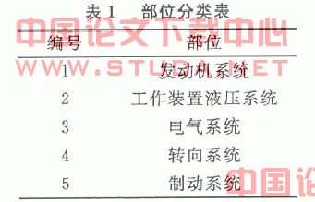
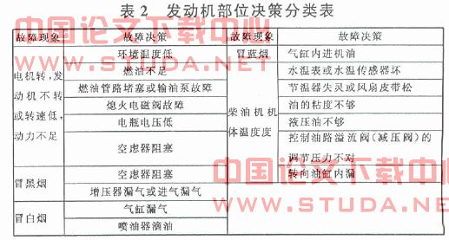
该方法很符合人类专家的诊断习惯。诊断专家在进行装载机的故障诊断时，总是先碰上故障现象（可以被人直接感受到的故障征兆），得出各种可能的故障原因，然后再通过自己的经验，辅之以各种必要的检测，对存在的故障原因进行确认，依次逐步进行。一级规则即是模拟诊断专家的这种诊断方式得到的，充分地考虑了维修人员的维修习惯。在一级规则的基础上笔者再进行二级规则知识决策样例的收集，这样既简化了决策表的知识约简，又充分使得推理时对规则知识的应用更加方便、高效。
2.2 二级规则知识
对于装载机二级规则的知识获取可以归结为如下的步骤：（1）解装载机的组成构造和工作原理，在一级规则知识的基础上构造决策表的决策属性；（2）样例属性参数的选取。装载机的工况信息很多，不可能全部选取；（3）创建相关的目标数据集（原始样例库），即需要知识获取的数据样本；（4）使用前面描述的约简算法对数据约简，包括属性约简和值约简；（5）混合规则知识库的生成。对各个约简表进行混合，生成的规则经专家评估检查后存入知识库中。粗糙集理论自动获取二级规则的流程如图1所示：
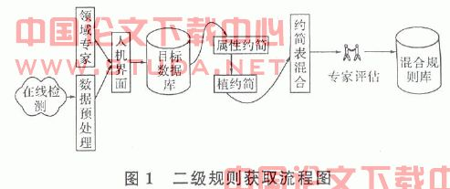
3 故障诊断推理
利用前面生成的一级规则、混合二级规则库，就可以利用其来进行诊断。采用基于正向反向混合推理的方法，首先由用户输入要诊断的部位、故障现象得到所有可能的故障原因集；然后针对故障原因集中的每个故障原因将获得的故障征兆与混合二级规则库进行匹配确认，匹配成功加入输出结果集中。当故障原因集为非空时输出诊断结果集，诊断结束。故障诊断的流程如图2所示：
参考文献
［1］吴今培,肖健华.智能故障诊断与专家系统［M］.北京：科学出版社，2007.
［2］潘丹,郑启伦,翁向辉.一种基于粗糙集理论的知识获取方法及其在故障诊断中的应用［J］.中国电子学会.2006,（17）.
［3］陈卫钢,周建中,常黎.基于专家系统的水电机组振动故障诊断研究［J］.华中科技大学学报，2006,（6）.

